
585.szám
KREATÍV EURÓPA HÍRLEVÉL - KULTÚRA | 2015. november 5.

A Kreatív Európa Iroda ingyenes elektronikus hírlevele

Amennyiben a hírlevél szövege ebben az e-mailben nem olvasható, kérjük, kattintson ide a HTML-változat elolvasásához
1. NYERTES PROJEKTEK
• 1.1 Small Size – művészet a legkisebbeknek
• 1.2 Tánccal és mesével a toleranciáért
2. KULTURÁLIS CÉLÚ PÁLYÁZATOK
• 2.1 Sissi királyné - alkotópályázat
• 2.2 II. Nemzetközi Adventi Illusztrációs Diákpályázat
• 2.3 Sajátosan nagyszerű - tehetségkutató pályázat
• 2.4 Igazgyöngy - irodalmi pályázat
• 2.5 Pályázat a Lucas Dolega-díjra
• 2.6 Ezüstgerely művészeti pályázat
• 2.7 Kedves Nagyi! - levél- és fotópályázat
• 2.8 A Buborék Együttes videópályázata
• 2.9 Eljöhetnél hozzám - alkotópályázat
• 2.10 Werktank médiaművészeti pályázat
• 2.11 Pályázat az Ellen Stewart Nemzetközi Díjra
• 2.12 Taboo - művészeti pályázat
• 2.13 A szerelem dalnoka - alkotópályázat
• 2.14 B#SIDE WAR művészeti pályázat
• 2.15 Pályázat városlátogatásokra
• 2.16 Pályázat a digitális média innovációs projektjeinek támogatására
• 2.17 Pályázat az Európai Nyelvi Díjra
3. KONFERENCIÁK, KÉPZÉSEK, WORKSHOPOK
• 3.1 Közönségfejlesztés a középpontban
• 3.2 Projektmenedzser-asszisztens képzés
• 3.3 Kreatív ökoszisztémák tervezése
• 3.4 Virtuális közösségépítő - villámképzés kezdőknek
4. ÖSZTÖNDÍJAK
• 4.1 A Yale ösztöndíjprogramja
• 4.2 A CreArt hálózat alkotóházi ösztöndíjai
• 4.3 Alkotóházi ösztöndíj Firenzébe
• 4.4 Alkotóházi ösztöndíj Németországba
5. EGYÉB INFORMÁCIÓK
• 5.1 Elérhető a IV. Kulturális Közfoglalkoztatási Program partnerségi felhívása

1. NYERTES PROJEKTEK
1.1 Small Size – művészet a legkisebbeknek
 |  | A Small Size – művészet a legkisebbeknek című projekt közel kettőmillió euró összegű támogatásban részesült a Kreatív Európa Kultúra alprogramon belül 2014-ben, melynek hazai társszervezője a Kolibri Gyermek- és Ifjúsági Színház.  (Kreatív Európa Iroda)  A projekt a kisgyermekek azon jogát támogatja, hogy már a legkisebb korban is hozzáférhessenek értékes művészeti alkotásokhoz, valamint olyan művészeti folyamatokban vehessenek részt, amelyek elősegítik érzelmi intelligenciájuk és készségeik megalapozását, fejlődését. Magyarországon a Kolibri... » Tovább
  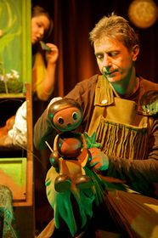

1.2 Tánccal és mesével a toleranciáért
 |  | Nagyecsed Város Önkormányzatának Tánccal és mesével a toleranciáért projektje az Európa a polgárokért program támogatásával valósult meg.  (Tempus)  Az Európai Unió Európa a polgárokért program támogatásával valósulhatott meg Nagyecsed Város Önkormányzatának Tánccal és mesével a toleranciáért című projektje, amelynek keretében számos kulturális rendezvénnyel igyekeztek a roma közösségek önismeretét, kulturális örökségét és integrációját... » Tovább
  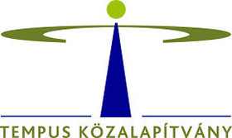

2. KULTURÁLIS CÉLÚ PÁLYÁZATOK
2.1 Sissi királyné - alkotópályázat
 |  | A Szövetség az Európai Erzsébetvárosért alkotópályázatot hirdet óvodásoknak és alsó tagozatos diákoknak Sissi királyné címmel.  (Pályázatfigyelő)  Alkotópályázatot hirdet gyerekeknek a Szövetség az Európai Erzsébetvárosért Sissi királyné címmel. A pályázatra óvodások és alsó tagozatos általános iskolás diákok képzőművészeti alkotásait várják. A gyerekek egyénileg és csoportosan is pályázhatnak. A kiválasztott műveket kiállításon mutatják... » Tovább
  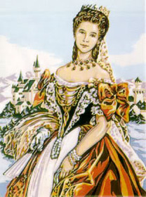

2.2 II. Nemzetközi Adventi Illusztrációs Diákpályázat
 |  | Az Országos Mécs László Irodalmi Társaság és a Pálffy Dénes Népfőiskolai Társaság pályázatot hirdet diákoknak II. Nemzetközi Adventi Illusztrációs Diákpályázat címmel.  (Pályázatfigyelő)  Második alkalommal hirdet pályázatot az Országos Mécs László Irodalmi Társaság és a Pálffy Dénes Népfőiskolai Társaság diákoknak Nemzetközi Adventi Illusztrációs Diákpályázat címmel. A pályázatra 4-12. évfolyamos diákok olyan alkotásait várják, amelyek az adventhez kötődnek. Iskolánként csak három... » Tovább
  

2.3 Sajátosan nagyszerű - tehetségkutató pályázat
 |  | Az Országos Mécs László Irodalmi Társaság tehetségkutató és tehetséggondozó pályázatot hirdet sajátos nevelési igényű általános iskolás diákoknak.  (Pályázatfigyelő)  Tehetségkutató és tehetséggondozó pályázatot hirdet az Országos Mécs László Irodalmi Társaság Sajátosan nagyszerű címmel integráltan és szegregáltan oktatott sajátos nevelési igényű általános iskolás diákoknak. A pályázaton tanulásban akadályozott, érzelmileg akadályozott, autizmus spektrumzavarral... » Tovább
  

2.4 Igazgyöngy - irodalmi pályázat
 |  | Az Országos Mécs László Irodalmi Társaság és a Pálffy Dénes Népfőiskolai Társaság irodalmi pályázatot hirdet Igazgyöngy címmel.  (Pályázatfigyelő)  Irodalmi pályázatot hirdet az Országos Mécs László Irodalmi Társaság és a Pálffy Dénes Népfőiskolai Társaság Igazgyöngy címmel. A pályázatra 14 éven felüli amatőr és rendszeresen publikáló szerzők küldhetnek be magyar nyelvű verseket és prózai műveket. Beküldési határidő: 2015. december 21. » Tovább
  

2.5 Pályázat a Lucas Dolega-díjra
 |  | Pályázatot hirdetnek szabadúszó profi fotósoknak a Lucas Dolega-díj odaítélésére.  (on-the-move)  A Lucas Dolega Association (Lucas Dolega Szervezet) pályázatot hirdet szabadúszó profi fotósoknak a Lucas Dolega-díj odaítélésére. A pályázatra olyan képeket várnak, amelyek a szabadság és a demokrácia védelmezésével kapcsolatos eseményekről tudósítanak. A díj összege 10 ezer euró. A díjátadó... » Tovább
  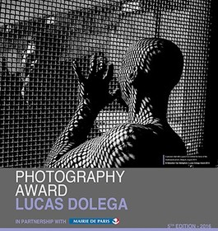

2.6 Ezüstgerely művészeti pályázat
 |  | A Magyar Olimpiai Bizottság művészeti pályázatot hirdet Ezüstgerely 2016 – Sport a magyar kortársművészetben címmel.  (Kreatív Európa Iroda)  Művészeti pályázatot hirdet a Magyar Olimpiai Bizottság Ezüstgerely 2016 – Sport a magyar kortársművészetben címmel. A pályázaton 1999. január 1. előtt született alkotók vehetnek részt a következő kategóriákban: képzőművészet; alkalmazott művészet; sportfotó; irodalom; film – videó.... » Tovább
  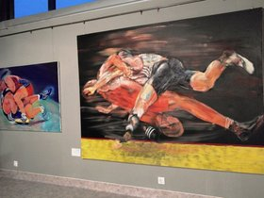

2.7 Kedves Nagyi! - levél- és fotópályázat
 |  | Levél- és fotópályázatot hirdet a Média a Családért Alapítvány Kedves Nagyi! címmel.  (Kreatív Európa Iroda)  A Média a Családért Alapítvány levél- és fotópályázatot hirdet 8 és 30 év közötti unokáknak Kedves Nagyi! címmel. A pályázatra egy-egy egymásnak szóló levelet, vagy egy közös tevékenységről készült fotókat várnak. Az eredményhirdetést 2016 januárjában a Családbarát Médiáért-díj átadóján... » Tovább
  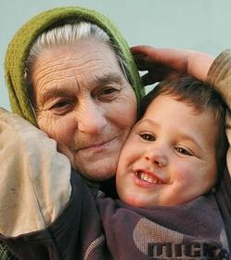

2.8 A Buborék Együttes videópályázata
 |  | Pályázatot hirdet videóklipek készítésére a Buborék Együttes.  (Pályázatfigyelő)  A Buborék Együttes pályázatot hirdet videóklipek készítésére. A pályaműveket a következő számokhoz lehet elkészíteni: Varázsecset; Eső; Lakodalom; Hangyaálom; Farmon; Békakoma; Erdei futóverseny; Madárijesztő álma. A pályázaton való részvétel előzetes regisztrációhoz kötött. A pályázók jelentkezés... » Tovább
  

2.9 Eljöhetnél hozzám - alkotópályázat
 |  | A Szitakötő gyerekfolyóirat alkotópályázatot hirdet versek, mesék és cikkek írására Eljöhetnél hozzám címmel.  (Pályázatfigyelő)  Irodalmi alkotópályázatot hirdet a Szitakötő gyerekfolyóirat Eljöhetnél hozzám címmel. A pályázatra 8 éven felüli olvasókat megszólító verseket, meséket és cikkeket várnak. Olyan művekkel lehet pályázni, amelyek témája a vendégség és a befogadás. Beküldési határidő: 2015. december 11. » Tovább
  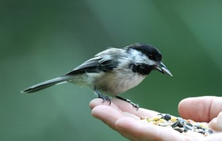

2.10 Werktank médiaművészeti pályázat
 |  | A belgiumi Werktank médiaművészeti platform pályázatot hirdet újmédiai művészeti installációk megtervezésére.  (on-the-move)  Médiaművészeti pályázatot hirdet a leuveni (Belgium) Werktank médiaművészeti platform újmédiai művészeti installációk megtervezésére. A kiválasztott installációt a leuveni Utópia fesztiválon mutatják be. A megvalósításra 4 ezer eurót szánnak. Pályázati határidő: 2015. november 15. » Tovább
  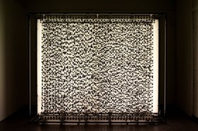

2.11 Pályázat az Ellen Stewart Nemzetközi Díjra
 |  | Pályázatot hirdetnek a fiatalok bevonásával dolgozó, társadalmilag elkötelezett színházi művészeknek és társulatoknak az Ellen Stewart Nemzetközi Díj odaítélésére.  (on-the-move)  A New York-i (Egyesült Államok) La MaMa színház pályázatot hirdet az Ellen Stewart Nemzetközi Díj odaítélésére. A díjjal a fiatalok bevonásával dolgozó, társadalmilag elkötelezett színházi művészek és társulatok munkáját ismerik el. A pályázóknak vállalniuk kell, hogy 2016 nyarán részt vesznek egy... » Tovább
  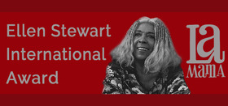

2.12 Taboo - művészeti pályázat
 |  | Az olaszországi Galleria Poggiali & Forconi művészeti pályázatot hirdet Tabu címmel.  (on-the-move)  Művészeti pályázatot hirdet az olaszországi Galleria Poggiali & Forconi Taboo (Tabu) címmel. A pályázatra olyan műalkotásokat vagy projekteket várnak, amelyek a tabukkal, a tabuk megdöntésével vagy alkotásával foglalkoznak. A kiválasztott munkákból 2016 márciusában Firenzében (Olaszország)... » Tovább
  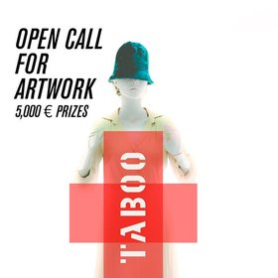

2.13 A szerelem dalnoka - alkotópályázat
 |  | A szerelem dalnoka címmel irodalmi alkotópályázatot hirdet az Országos Mécs László Irodalmi Társaság és a Pálffy Dénes Népfőiskolai Társaság.  (Pályázatmenedzser)  Az Országos Mécs László Irodalmi Társaság és a Pálffy Dénes Népfőiskolai Társaság irodalmi alkotópályázatot hirdet A szerelem dalnoka címmel. A pályázatra amatőr és rendszeresen publikáló szerzők küldhetnek be verseket és prózai műveket. Minden alkotó legfeljebb három írással... » Tovább
  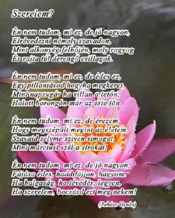

2.14 B#SIDE WAR művészeti pályázat
 |  | Pályázatot hirdetnek művészeknek az olaszországi B#SIDE WAR művészeti fesztiválon való részvételre.  (on-the-move)  Az olaszországi B#SIDE WAR Artistic festival on the legacies of the Great War on the contemporary time (A háború mellett – művészeti fesztivál a Nagy Háború mai időkre hagyott hagyatékáról) című fesztiválon való részvételre hirdet pályázatot művészeknek az Io Deposito. A fesztiválra... » Tovább
  

2.15 Pályázat városlátogatásokra
 |  | Brit, portugál, finn, lengyel és bolgár városokba látogathatnak el helyi és regionális hatóságok képviselői az EUROCITIES és a KEA pályázata keretében.  (on-the-move)  Az EUROCITIES és a KEA pályázatot hirdet Culture for cities and regions (Kultúra a városok és a régiók számára) címmel tematikus városlátogatásokon való részvételre. A pályázaton helyi és regionális hatóságok képviselői vehetnek részt. A kulturális programok során Birminghambe (Egyesült Királyság),... » Tovább
  

2.16 Pályázat a digitális média innovációs projektjeinek támogatására
 |  | A digitális médiában található új kezdeményezések támogatására hirdet pályázatot a DNI Innovációs Alap.  (pályázatok.org)  A DNI Innovációs Alap pályázatot hirdet a digitális médiában található új, a gyakorlatban megvalósítható kezdeményezések, projektek támogatására. A pályázaton nonprofit szervezetek, nonprofit szervezetek és magánszemélyek, online kiadók és nemzetközi konzorciumok vehetnek részt. A következő... » Tovább
  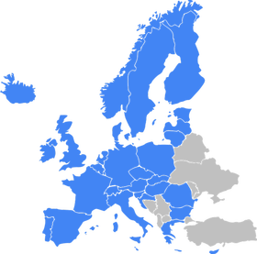

2.17 Pályázat az Európai Nyelvi Díjra
A Tempus Közalapítvány pályázatot hirdet az Európai Nyelvi Díj odaítélésére nyelvoktatással foglalkozó intézményeknek.
(Tempus)
Pályázatot hirdet a Tempus Közalapítvány a 2016-os Európai Nyelvi Díj odaítélésére. A díjjal olyan intézmények nyelvoktatási programjait ismerik el, amelyek innovatív kezdeményezéseikkel újítóan hatnak a hazai nyelvoktatás gyakorlatában. Pályázati határidő: 2016. február 26. » Tovább

Egyéb aktuális pályázataink: http://kultura.kreativeuropa.hu/palyazat
A Tempus Közalapítvány pályázataival kapcsolatban bővebb felvilágosítás kérhető:
Tempus Közalapítvány
1093 Budapest, Lónyay utca 31.
http://www.tka.hu
(06 1) 237-1320
info@tpf.hu

3. KONFERENCIÁK, KÉPZÉSEK, WORKSHOPOK
3.1 Közönségfejlesztés a középpontban
 |  | A Kreatív Európa program román nemzeti irodája 2015 novemberében tájékoztató napot tart Közönségfejlesztés a középpontban – európai szintű elméleti és gyakorlati perspektívák címmel.  (Kreatív Európa Iroda)  2015. november 20-án tájékoztató napot tart Bukarestben (Románia) a Kreatív Európa program román nemzeti irodája Focus on Audience Development – Theory and Practice Perspectives at European Level (Közönségfejlesztés a középpontban – európai szintű elméleti és gyakorlati perspektívák)... » Tovább
  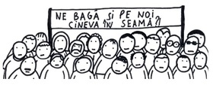

3.2 Projektmenedzser-asszisztens képzés
 |  | A Szent Gergely Népfőiskola projektmenedzser-asszisztens képzést szervez.  (Pályázatfigyelő)  Projektmenedzser-asszisztens képzést szervez levelező-távoktatásos rendszerben a Szent Gergely Népfőiskola. A képzésen 18 éven felüli, érettségivel rendelkező természetes személyek vehetnek részt. Jelentkezési határidő: 2015. november 10. » Tovább
  

3.3 Kreatív ökoszisztémák tervezése
 |  | 2016 januárjában ötnapos képzést szerveznek Tallinn-ban és Helsinkiben Kreatív ökoszisztémák tervezése címmel.  (Kreatív Európa Iroda)  A Nordic Council of Ministers’ Office in Estonia (Északi Miniszterek Tanácsa Észt Irodája, Norden) ötnapos képzést szervez 2016. január 18. és 22. között Tallinn-ban (Észtország) és Helsinkiben (Finnország). A Designing Creative Ecosystems (Kreatív ökoszisztémák tervezése) című képzésre olyan... » Tovább
  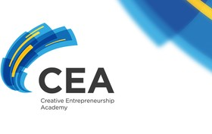

3.4 Virtuális közösségépítő - villámképzés kezdőknek
 |  | A Tudatos Nevelés Bt. képzést szervez civil szervezetek munkatársainak Virtuális közösségépítő – villámképzés kezdőknek címmel.  (Pályázatfigyelő)  Képzést szervez a Tudatos Nevelés Bt. 2015. november 28-án civil szervezetek munkatársainak Virtuális közösségépítő – villámképzés kezdőknek címmel. A képzésre civil szervezetek jelentkezhetnek egy egyoldalas írással arról, hogy milyen célok mentén használnák a közösségi médiát. A pályázat... » Tovább
  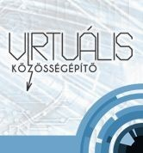

4. ÖSZTÖNDÍJAK
4.1 A Yale ösztöndíjprogramja
 |  | Ösztöndíjprogramot hirdet a Yale Egyetem a 2016 augusztusa és decembere közötti időszakra.  (on-the-move)  A Yale Egyetem ösztöndíjprogramot hirdet a 2016 augusztusa és decembere közötti időszakra. A programra karrierjük közepén álló, legalább öt, de legfeljebb 20 éve dolgozó, angolul folyékonyan beszélő szakemberek jelentkezhetnek. Jelentkezési határidő: 2015. december 2. » Tovább
  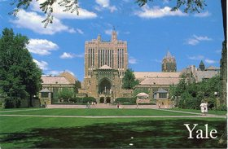

4.2 A CreArt hálózat alkotóházi ösztöndíjai
 |  | Alkotóházi ösztöndíjakat hirdet a CreArt hálózat Litvániába és Ausztriába.  (on-the-move)  A CreArt hálózat alkotóházi ösztöndíjakat hirdet a litvániai Kaunasba és az ausztriai Linzbe. Mindkét ösztöndíjra vizuális művészek pályázhatnak. Pályázati határidők: Linz: 2015. november 30. Kaunas: 2016. január 15. » Tovább
  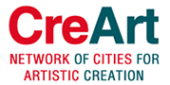

4.3 Alkotóházi ösztöndíj Firenzébe
 |  | A firenzei Le Murate kulturális negyed alkotóházi ösztöndíjat hirdet fiatal művészeknek.  (on-the-move)  Alkotóházi ösztöndíjat hirdet a firenzei (Olaszország) Le Murate kulturális negyed 40 évnél fiatalabb művészeknek Progetti Arte Contemporanea (Kortárs művészeti projektek) címmel. Az alkotóházba az emberi jogokkal kapcsolatos művészeti projektekkel lehet pályázni. Az ösztöndíj összege 6 ezer... » Tovább
  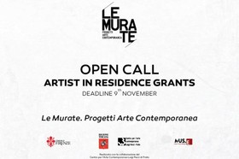

4.4 Alkotóházi ösztöndíj Németországba
 |  | Alkotóházi ösztöndíjat hirdet a német Pact Zollverein művészeknek.  (on-the-move)  A németországi Pact Zollverein alkotóházi ösztöndíjat hirdet a 2016 augusztusa és decembere közötti időszakra. Az ösztöndíjra a táncművészet, az előadó-művészet, a médiaművészetek és a zene területén dolgozó művészek pályázhatnak. Jelentkezési határidő: 2015. november 23. » Tovább
  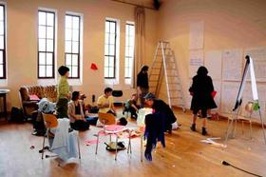

Egyéb aktuális ösztöndíjak: http://kultura.kreativeuropa.hu/osztondij

5. EGYÉB INFORMÁCIÓK
5.1 Elérhető a IV. Kulturális Közfoglalkoztatási Program partnerségi felhívása
 |  | A Nemzeti Művelődési Intézet közzétette a IV. Kulturális Közfoglalkoztatási Program partnerségi felhívását.  (Kreatív Európa Iroda)  Közzétette a IV. Kulturális Közfoglalkoztatási Program partnerségi felhívását a Nemzeti Művelődési Intézet. A felhívás keretében azt kívánják felmérni, hogy Magyarország önkormányzatai és kulturális szervezetei milyen létszámkerettel kapcsolódnának be az értékteremtő közfoglalkoztatási programba. A... » Tovább
  

(C) 2015 Kreatív Európa Nonprofit Kft. Összeállította: Pinizsi Gábor.
Irodánk engedélyt ad e Hírlevél tartalmának reprodukálására a Kreatív Európa Iroda mint forrás megjelölésével. Noha forrásainkat kellő körültekintéssel választottuk ki, a nem hivatalos forrásból átvett információkat ellenőrizni nincs módunk, így azokért felelősséget vállalni sem tudunk.
Amennyiben a továbbiakban nem szeretné kapni hírlevelünket, kérjük, felhasználói fiókjában módosítsa adatait.
A hírlevéllel kapcsolatos kérdéseit, észrevételeit a hirlevel@kreativeuropa.hu címre várjuk.

Kreatív Európa Nonprofit Kft. - Creative Europe Desk Hungary
1145 Budapest Róna u. 174. I épület III. emelet/304.
info@kreativeuropa.hu - http://kultura.kreativeuropa.hu; http://www.kreativeuropa.hu

A Kreatív Európa Nonprofit Kft. az Európai Unió Kreatív Európa programjának hivatalos magyarországi koordinátora, működésének fő támogatója az Európai Unió Bizottsága, az Emberi Erőforrások Minisztériuma és a Magyar Nemzeti Filmalap.

 | Facebook oldalunk

